COMUNICATO STAMPA | FESTA DELLA MAMMA 2024

FESTA DELLA MAMMA 2024
4 idee passepartout per trovare il regalo perfetto

Il 12 maggio si celebra la giornata che rende omaggio alle mamme, definite da molti
“il motore del mondo”. E se è vero che ogni madre merita un pensiero ad hoc,
cucito attorno alla propria personalità, ci sono anche idee dal fascino e dal sapore universale che, tendenzialmente, conquistano il cuore di tutte le mamme.
Ve ne proponiamo quattro.

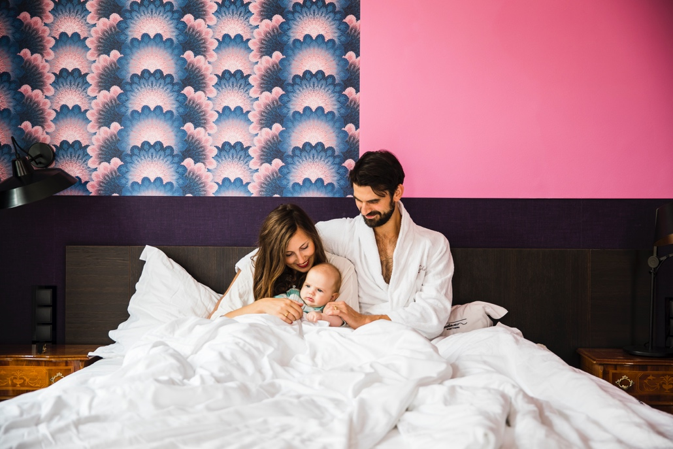

«Mi hai messo in bocca tutte le parole a cucchiaini, tranne una: mamma. Quella l’inventa il figlio sbattendo le due labbra. Quella l’insegna il figlio». Queste le commoventi parole scelte dallo scrittore napoletano Erri de Luca nella sua poesia Mamma Emilia per rendere omaggio alla madre.

E se non c'è dubbio che le mamme dovrebbero essere celebrate ogni giorno per l'amore, l'impegno e la fatica con cui, quotidianamente, si prendono cura dei loro figli e delle loro famiglie, la Festa della mamma, che quest'anno cade il 12 maggio, rappresenta un'occasione perfetta per coccolarle come meritano. Come e con cosa farlo dipende dalla donna, e nessuno meglio dei suoi figli, o della persona amata, saprebbe scegliere un regalo ad hoc che sia davvero apprezzato. Ci sono però esperienze, oggetti o pensieri che, di solito, conquistano facilmente il cuore del gentil sesso. Doni quasi “universali”, che si possono cucire addosso a chiunque - o quasi - abbia a cuore il proprio benessere e la propria femminilità. Eccone alcuni.
Ritrovare l’energia grazie alle pietre al Plunhof
Che le pietre naturali abbiano effetti benefici importanti sul nostro corpo e sulla nostra mente lo sapevano anche gli antichi, che già migliaia di anni fa avevano scoperto che minerali e cristalli erano in grado di emanare energie positive e purificatrici che possono essere assorbite dal nostro organismo per disintossicarsi. E che le mamme, ogni tanto, abbiano bisogno di una dose extra di vitalità… è altrettanto noto! Al Plunhof Hotel, che fa proprio del contatto degli ospiti con gli elementi naturali uno dei propri punti di forza, oltre a poter scegliere tra svariati massaggi “classici”, è possibile ricaricarsi con trattamenti speciali che sfruttano proprio le proprietà riequilibranti delle pietre. Per esempio, le mamme possono alleviare lo stress scegliendo una delle esperienze SilberQuarzit®, a base di quarzite argentea, una roccia preistorica tipica dell’Alto Adige dal grande potere energetico composta in grande percentuale da quarzo e dai cristalli preziosi più rari, tra cui il cristallo di rocca, la tormalina e lo zircone. Durante l’Experience vengono utilizzate erbe selvatiche, raccolte manualmente in Alto Adige, che aumentano il potere curativo della quarzite argentea.
Tra i trattamenti eseguiti con questa pietra, ci si può coccolare con il Rituale Primordiale (105 minuti, 250 euro), che attraverso la combinazione di essenze di erbe selvatiche e incenso meditativo calma il sistema nervoso e facilita il rilassamento. Oppure, per le mamme più sportive, il Mineral Sport Detox (175 euro, 80 minuti), in cui caldi cuscini di erbe selvatiche vengono poggiati su fegato e reni per attivare il metabolismo e rigenerare il corpo.

Hotel Plunhof ****S
Fam.Volgger
Obere Gasse 7 | I-39040 – Ridanna – Racines
Tel. +39 0472 656247 7 info@plunhof.it | http://www.plunhof.it

Coccole per tutta la famiglia allo Stanglwirt
Le mamme, si sa, vanno sempre di corsa. E a volte fermarsi, tirare il fiato e godersi il tempo di una coccola esclusiva può rappresentare davvero una boccata di ossigeno per le donne costrette, ogni giorno, a destreggiarsi tra i ritmi frenetici del lavoro e le esigenze sempre più complesse della famiglia. Perché, quindi, non regalare a una mamma uno degli esclusivi trattamenti dello Stanglwirt, un bio hotel nel cuore del Tirolo specializzato nella remise en forme a 360°? In questo paradiso dei sensi la parola d’ordine è “ritrovare”: ritrovare il proprio spazio, ritrovare il proprio equilibrio psico-fisico, ritrovare il piacere di quel tempo che i Romani definivano otium, una vera e propria arte del vivere che rispettasse il ritmo fisiologico del corpo e della mente. La lista dei trattamenti offerti nella Spa della struttura è ricchissima e, oltre a quelli basati sul potere delle piante locali, comprendono i trattamenti della linea TGC - THE GOOD CONSCIOUS, creata da Maria Hauser, la proprietaria dello Stanglwirt, e da Michaela Stieber. In questa oasi di pace, non solo le madri, ma anche i loro figli, possono concedersi massaggi e rituali studiati ad hoc per le diverse esigenze. Perfetto per le mamme, per esempio, è il Cocktail anti-aging (110 minuti, 380 euro), un vero elisir di bellezza della durata di quasi due ore che prevede pulizia, esfoliazione con peeling enzematico o acidi della frutta, microdermoabrasione con punte di diamante, vapore, maschera alle alghe rinfrescante, biorivitalizzazione con acido ialuronico e collagene, massaggio viso, collo e décolleté e, a concludere, un trattamento personalizzato. Una coccola speciale è poi riservata ai ragazzi tra i 12 e i 14 anni, per i quali è stato studiato un trattamento di pulizia profonda del viso (45 minuti, 90 euro), perfetta in questa fase di profondo cambiamento ormonale. E un'attenzione particolare viene anche rivolta alle donne in attesa di diventare mamme, a cui è dedicato uno speciale massaggio (30 minuti, 70 euro), fruibile tra il quarto e il settimo mese di gravidanza, che aiuta a contrastare le tensioni di gambe, schiena e braccia, per una sensazione generale di leggerezza e armonia.

Bio-Hotel Stanglwirt *****
Kaiserweg 1
A-6353 Going am Wilden Kaiser (AUSTRIA)
Tel. +43 / 5358 / 2 000 | daheim@stanglwirt.com | www.stanglwirt.com

Fuga con i figli all’Hotel Beethoven Wien
Dietro alla sua corazza elegante e austera Vienna da qualche anno ha ormai svelato anche un volto nuovo, internazionale e contemporaneo, che l'ha trasformata in una capitale frizzante, perfetta da scoprire in un weekend. Questo nuovo dinamismo della città si fonde perfettamente con il suo cuore più classico, nel quale spiccano magnifici edifici dal fascino eterno e musei prestigiosi: un binomio che la rende la meta ideale per un viaggio a due tra generazioni diverse, per esempio tra mamma e figlia. Tra le esposizioni artistiche di fama mondiale spicca la Heidi Horten Collection (hortencollection.com/intro), una tra le collezioni private più prestigiose in Europa, ospitata nel centralissimo edificio Stöckl. Centinaia le opere raccolte sin dai primi anni 1990 dalla mecenate austriaca, tra cui dipinti di Gustav Klimt, Egon Schiele, Marc Chagall, Pablo Picasso o Andy Warhol. Fino al 25 di agosto si potrà ammirare l'esposizione We Love, in cui i visitatori potranno votare e scegliere 20 opere che entreranno a far parte della collezione permanente.
E dopo un tour culturale (ma non solo...) e una seduta di shopping, il posto perfetto per concedersi un sonno da regine è il centralissimo Hotel Beethoven Wien, nel cuore della città. Qui, in un'ex casa d'appuntamenti finemente ristrutturata, ogni piano, dedicato a un elemento della cultura viennese, racchiude in sé un segmento dell'anima più autentica della città: i caffè letterari della capitale austriaca (primo piano), la Secessione (secondo piano), la musica e Ludwig van Beethoven (terzo piano), il teatro (quarto piano), personaggi celebri di Vienna (quinto piano), audaci donne viennesi di fine secolo (sesto piano). A disposizione dei clienti anche il frequentatissimo Bar LVDWIG, dove godersi un aperitivo, un cocktail o uno snack preparati dalla barman Isabella e dallo chef Luca. La proprietaria dell'hotel, Barbara Ludwig, parla italiano ed è una straordinaria dispensatrice di consigli per i suoi ospiti.

Hotel Beethoven Wien ****
Papagenogasse 6, 1060 Vienna (AUSTRIA)
Tel. +43 (1) 58744820 | info@hotelbeethoven.at | www.hotel-beethoven.at

Oasi dei sensi tra le mura di casa con Lilium Fragranze
Per le mamme che vogliono ritagliarsi un momento speciale tutto per sé anche tra le mura della propria casa, Lilium Fragranze propone la candela Madagascar che, come tutte le linee prodotte da questo giovane e sofisticato laboratorio alle porte di Verona, all’interno di un prezioso vasetto di vetro color ambra cela un cuore di cera 100% di soia, naturale e vegetale, miscelata con oli essenziali e fragranze di alta qualità. Il risultato è una fragranza legnosa e vanigliata nelle note di fondo, energica e calda nelle note di cuore e balsamica nelle note di testa, perfetta per trasformare ogni angolo di casa in una piccola oasi di quiete, dove rilassarsi leggendo un libro o bevendo un bicchiere di vino. Un oggetto che oltre a regalare agli ambienti un profumo delicato, ma allo stesso tempo persistente, li arrederà, grazie al design contemporaneo del barattolo, moderno ed essenziale. La candela è disponibile in tre formati da 90, 160 e 400 grammi di cera. E ancora, della stessa linea, diffusori a midollino, fragranze liquide per diffusori elettrici e classici, room spray ed essenze di soia.
Prezzi al pubblico: candele da 16,50 a 43,00 euro. Diffusori a midollino da 24,00 a 34,00 euro. Room spray 20,00 euro. Fragranze liquide da 9,00 a 19,00 euro. Essenze di soia 5,50 euro.

Lilium Fragranze – Il tuo viaggio profumato
info@liliumcandles.com | www.liliumfragranze.com

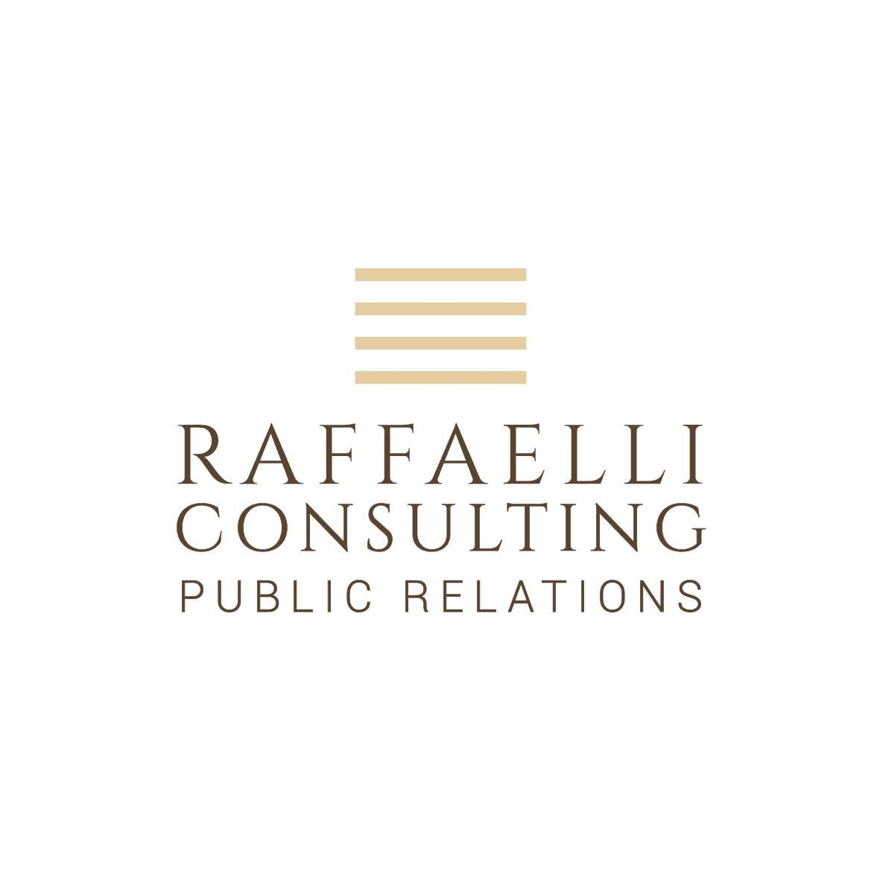
Per la stampa
Raffaelli Consulting - Public Relations
Bolzano | Sirmione | Milano
www.raffaelli-consulting.com

Egon Raffaelli | Tel.: +39 338 43 07 886 7 | egon@raffaelli-consulting.com
Simona Recanatini | Tel.: + 339 23 69 745 | simona@raffaelli-consulting.com

